上海飞机客户服务有限公司
竞争性谈判/询价文件

我公司有以下采购项目，具体要求和联系方式见下表和附录，如有意向请在有效期内提交报价文件。

2022年3月10日

采购方 | 上海飞机客户服务有限公司
采购实施部门联系人 | 孔万里 | 联系地址 | 上海市闵行区江川东路100号
联系电话 | 18019196725 | E-Mail | kongwanli@comac.cc
项目名称 | 运行支持技术研究所办公室、实验室改造施工项目
供应商资质要求 | 1.具有企业法人营业执照并具有完成本项目所需的经营范围；  2.具有企业法人资格证明或提供被授权人身份证明及法人授权委托书；  3.具有建筑装修装饰工程专业承包二级（含）以上资质及其他完成本项目应具备的资质  4.提供近3年（2018年-2020年）经审计报告（含资产负债表、利润表、现金流量表），如无，则近3年年度财务报表;  5.在签署本项目合同及履行本项目义务时无任何法律障碍和重大事件影响供应商继续正常存续和全面履行本项目合同的能力，未被列入全国失信被执行人名单，披露正在审理或执行完毕的标的金额大于500 万元人民币（含本数）的重大诉讼、仲裁、索赔、行政复议或行政处罚。
供应商能力要求 | 1.能及时满足和响应询价人的需求；  2.施工人员应具备相关施工资质；  3.供应商应具有过往类似项目相关经验并提供证明。
项目技术要求 | 1、项目概况  本工程位于上海市江川东路100号上海飞机客户服务有限公司内。针对运行支持技术研究所办公室及实验室改造。  2、承包内容  2.1 本竞争性谈判文件及其附件范围内包工、包料、包质量、包安装、包工期、包利润、包税金、包安全文明环保、包措施费等。  2.2 工作内容：以施工图及本文件附件一《详细技术要求》为准。  施工图网盘链接：https://pan.baidu.com/s/1y126sk3NBpGBRA6V0dcILg  提取码：q9pc  2.3 质量标准：  一次性验收合格率必须达到100%，质量的评定以本采购询价文件及附件为准。保修期(质保期)为验收完成后24个月。  3、工程计价方式  供应商报价时以本竞争性谈判文件及附件范围全部内容包干的预计固定总价（最终支付的合同金额以竣工结算后的价格为准）。供应商为完成本合同而发生的所有费用均包含在预计固定总价内，除采购方指定工作范围发生变化外，采购方不再另行支付其它费用。提供的工程量清单仅供参考，各投标单位在现场踏勘基础上对工程量进行复核，所报价格包含完成清单范围内所有工作，中标后清单范围内工作总价不予调整。  如在本工程施工过程中采购方增加或减少新的工程子目，供应商应书面提出变更工程价款的报告，并提供相应的测算依据，经采购方书面确认后方可调整预计合同价款。  工程竣工后，乙方应提交具有资质的第三方检测机构出具的环境检测报告，确保工程符合国家或上海市相关法律法规。检测费用包含在建设合同内，甲方不另行支付。  4、报价文件组成：报价文件由书面文件和相应的电子文件（U 盘）两部分组成。书面文件一份（装订成一册），电子文件需提供一份（集成一个PDF，报价部分按附件一工程明细填写、且单独提供EXCEL）。法人授权委托证明书(含法定代表人及授权委托人身份证明）、施工方案（施工组织设计、施工安全保证措施、安全生产责任制及应急预案、文明施工保证措施、工期保证措施、工程质量保证措施等）、企业营业执照（复印件加盖公章）、承诺书(报价单位对施工费用、工期、质量、安全等的承诺,格式自行设计)、近三年审计报告、质量体系证书、行业资质证书、业绩证明、资信证明。报价文件均须加盖报价单位公章。
项目进度要求 | 1.报价单位在提供报价文件前可进行现场踏勘，具体日期为2022年3月15日上午10:00,需3月14日前提供来访者姓名、公司名、手机号、行程码、健康码。  2.合同金额分四期支付，每期支付的金额和时间如下：  第一期：合同签订完成后，在甲方收到乙方合同总金额20%的增值税专用发票并确认有效性后，30个工作日内，支付合同总金额20%预付款。  第二期：项目全部完成并验收通过后，在甲方收到乙方提供以下单据并确认有效性后，30个工作日内支付合同总金额60%。  （1）乙方向甲方出具合同总金额60%的增值税专用发票；  （2）验收合格证明。  第三期：项目通过结算审价之后，在甲方收到乙方提供结算总价扣除已支付金额的全额增值税专用发票并确认有效性后，30个工作日内支付至结算总价的97%。  第四期：质量保证期结束后30个工作日内支付结算总价的3%。  3.具体开工日期以采购方通知为准，供应商应在合同生效后收到采购方通知之日起90个日历日内完成本文件及附件规定的工作内容，其他进度要求按照采购方要求。
响应文件送达截止时间 | 2022年3月18日前快递至采购联系人处
注：明确技术标准和要求，不限定或指定唯一品牌，在引用品牌或生产供应商名称前加上“参照”或“相当于”字样，确保品牌的市场可选择性。

以下由报价供应商填写（盖章）
供应商性质 | □高校/科研院所 □国有及国有控股企业 □外资企业 □民营企业 □境外单位或个人
联系人 |  | 联系地址
联系电话 |  | E-Mail
资质文件  （复印件应加盖单位公章，带*号的为必备材料） | （一）基本证照
 | □营业执照*  □组织机构代码证*  □税务登记证*  或□“三证合一”证书* | □法人代表授权书* | □代理资质证书
 | （一）财务资料
 | □银行基本账户开户许可证* | □经审计的近三年的年度财务报表*
 | □资信证明*（银行开具或查询网页截图） | □其他财务指标证明材料
 | （三）经营范围资料（包括但不限于依法须经批准的项目，相关部门的批准文件）
 | □批准文件
 | （四）能力证明资料
 | □相关领域的资质文件 | □行业资质证书* | □质量体系认证*
 | □拟派出项目组成员的资质文件 | □以往类似项目的合同  或验收报告* | □成功案例
资质情况说明
注：*号项目，由采购需求部门按需调整。

质量能力说明
技术方案说明
交付时间（天）
报价 | 人民币 （大写）
附录 | □项目技术方案 | □报价单 | □其他说明资料
注：报价文件盖章后密封送达采购联系人，内含盖章版电子扫描件（U盘或光盘）。

附件一《详细技术要求》
详细技术要求

一、改造工程现状
目前上海飞机客户服务有限公司（以下称客服中心）2号楼415办公室、3号楼414-417办公室保持原有办公室构造，整体空间用于员工办公，无独立分隔区域，无法很好满足日常工作实验、（视频）会议、员工讨论及创新氛围等需求。因此，拟对2号楼415办公室、3号楼414-417办公室进行改造，开展风格改造、功能分隔及场地布置等。

二、建设方案
根据飞行运行技术实验室、开放式数字化培训实验室的功能定义与场地需求，并充分考虑灵活性和创新性，拟对客服中心2号楼415、3号楼414-417房间进行改造。

2.1 改造建设项目
统筹规划2号楼415室、3号楼414-417办公室区域，对现有办公室区域进行如下建设改造。
（1）墙面地面改造
进行墙面、地面改造，配合新增加的灯带、门、隔断等开展造型和装饰，铺设静电地板。
- 吊顶改造
进行吊顶改造，配合装饰风格，完成办公区域顶面改造。
- 强弱电改造
根据设备布局，进行强弱电重新改造，线路设计，地面及桌面插座设计安装，照明灯具系统设计安装，视频会议接口等。
（4）家具配置
配备工位、办公椅、定制柜、会议桌、会议椅、洽谈桌、洽谈椅、吧台、吧椅、背柜、坐墩、靠窗座位、背柜、荣誉墙、视频会议系统、大屏系统、电视系统、机头模型、现实增强数字化沙盘系统等家具设备。
（5）会议室改造
增加会议区玻璃隔断，满足隔音与独立空间的要求，同时配备远程视频会议系统，满足远程会议需求。
- 门及部分区域监控改造
增加门禁设置，部分区域设置监控。
（7）5G创新实验室大屏安装计划
为展示5G创新成果,以勤俭研制大飞机的精神，以“四个长期”为出发点和立足点，5G创新实验室拟使用原运行指挥大厅的旧屏整体安装于实验室东西两侧墙体，使旧设备焕发出新的活力。
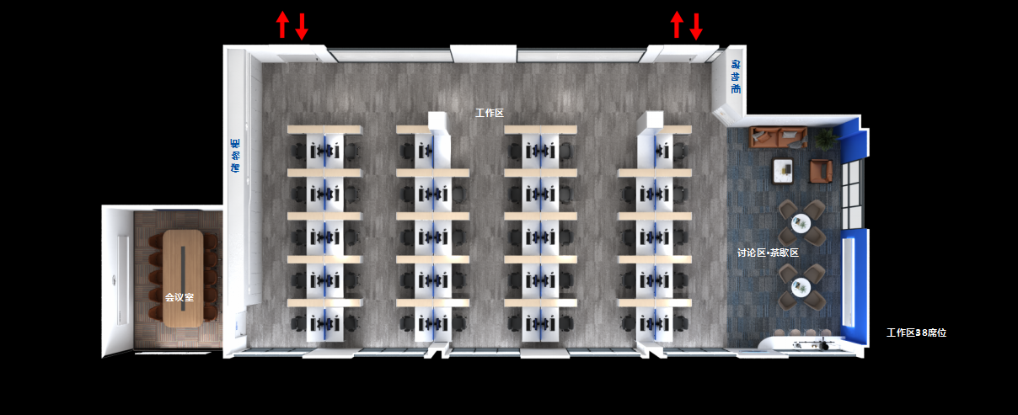
图1 2号楼415室建设平面图

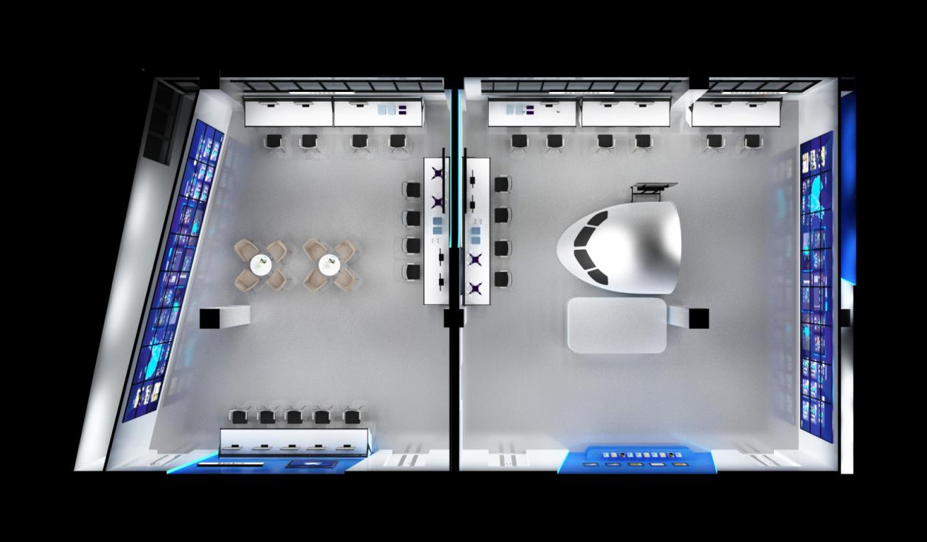
图2 3号楼414-417 5G创新实验室建设平面图

三、工程明细
表1 建设零星工程明细
装饰 |  |  | 施工工艺及材料描述 | 数量* | 单位 | 单价 | 总价
二号楼四层 | 415办公室 | 吊顶 | 轻钢龙骨石膏板面层白色乳胶漆吊顶 | 70 | m²
 |  |  | 黑色方通顶面 | 195 | m²
 |  |  | 木饰面吊顶/白色防火透光膜（内置LED灯光） | 47 | m²
 |  | 地面 | 灰色蓝色LVT/及基础钢制架空地板 | 295 | m²
 |  | 墙面 | 过道成品玻璃隔断 | 28 | m²
 |  |  | 会议室墙面书写白板/讨论区墙面木饰面 | 32 | m²
 |  |  | 穿孔铝板 | 25 | m²
 |  |  | 墙面涂料 | 325 | m²
 |  |  | 木饰面门及门套 | 5 | 套
 |  |  | 轻钢龙骨石膏板隔墙 | 35 | m²
三号楼四层 | 5G创新实验室 | 吊顶 | 轻钢龙骨石膏板面层白色乳胶漆吊顶 | 70 | m²
 |  |  | 黑色方通顶面 | 320 | m²
 |  |  | 白色GRG吊顶 | 54.8 | m²
 |  | 地面 | 面层LVT/防静电硫酸钙地板 | 340 | m²
 |  | 墙面 | 原有墙面涂料 | 382 | m²
 |  |  | 新增石膏板面层乳胶漆钢结构墙体（大屏处,移门处） | 58 | m²
 |  |  | 穿孔铝板 | 42 | m²
 |  |  | 墙面涂料 | 325 | m²
 |  |  | 木饰面门及门套 | 4 | 套
 |  |  | 移门（电动移门） | 1 | 套
 |  |  | 轻钢龙骨单面石膏板隔墙面层白色乳胶漆 | 122 | m²
电气 设备/灯具 |  |  | 照明灯具/强电插座及布线线管 | 290 | m²
 |  |  | 智能照明灯具/强电插座及布线线管/入户电量增容 | 316 | m²
弱电 设备 |  |  | 门禁布线，弱电综合布线系统（插座及布线线管/包含一台会议室电视机） | 290 | m²
 |  |  | 门禁布线，弱电综合布线系统（插座及布线线管/不包含大屏） | 316 | m²
标识标牌 |  |  | 5G创新实验室/AI实验室墙面及过道处墙面广告标识 | 1 | 套
整修费 |  |  | 原有喷淋，利用原有暖通设备，消防设备整修 | 1 | 套
 |  |  | 原有喷淋，利用原有暖通设备，消防设备整修 | 1 | 套
拆除 |  |  | 装修拆除（含垃圾清运） | 1 | 套
 |  |  | 装修拆除（移门处墙体拆除） | 1 | 套
合计（含税）
*：图中数量仅供参考

